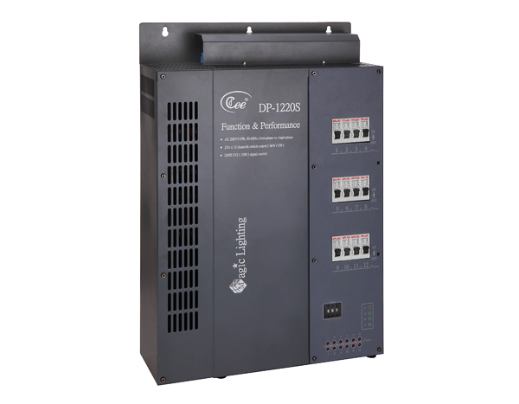

CEE DP-1220S 12路20A开关模块

性能特点：

- 12路开关控制,12路x20A
- AC220V±10%, 50Hz±2%, 单相可三相五线电源输入
- 零电压点开关动作，有效抑继电器触点火花
- 标准DMX512(1990)信号控制
- 高精度过零检测技术，各通道输出一致性好

技术参数：

总线耗电：
动态电流：40mA/DC24V
静态电流：15 mA/DC24V
开关回路：12路
每开关回路最大电流：16A
继电器电气寿命：＞ 60000次（阻性负载）
继电器电容负载：＜300µF

订购信息：
型号 | 描述 | 尺寸（mm） | 重量
DP-1220S | 12路20A开关模块 | 600*410*230 | 12.0kg

